


济民可信SAP一期实施项目
（发票校验）

SAP-ERP系统用户操作手册

模块 | FICO 财务管理
子模块 | 应付管理
适用岗位 | 应付会计

版本1.0
2021/03/30

作者
作者 | 联系方式
地址：
电子邮件:
电话：
修订
日期 | 文档版本 | 修订描述 | 文档作者 | 审批人
文档保存
文件路径 | 文档名称

目 录
1. 目的 4
2. 岗位综述 4
3. 相关流程 4
4. 适用业务场景 4
5. 事务代码列表 4
6. 详细操作说明 5
6.1 查询预制发票 5
6.2 过账发票-采购 8
6.3 冲销发票校验 12
6.4 查询供应商账龄 14
6.5 查询供应商余额 17

目的
为配合SAP项目在济民可信的成功实施，帮助应付会计岗位人员更好地使用SAP系统财务管理模块，熟练掌握系统操作技能，做好对发票校验业务的支持，特编写本操作手册。

岗位综述
应付会计岗位，通过完成在SAP系统中的操作，完成以下工作职责：
- 负责采购供应商发票校验

相关流程
序号 | 流程编号 | 流程名称
1 | TO-BE-KLT-FI-AP-020 | 供应商发票校验流程

适用业务场景
本操作手册适用于应付会计未来处理供应商发票校验业务的操作。

事务代码列表
序号 | 事务代码 | 事务代码描述 | 用于
1 | MIR6 | 查询发票 | 查询发票
2 | MIRO | 过账发票-采购 | 过账从采购业务端来的发票
3 | MR8M | 发票冲销 | 发票冲销
4 | IDCNAP | 供应商账龄 | 供应商账龄分析
5 | FBL1N | 显示/修改行项目 | 查询供应商余额明细
6 | FK10N | 显示供应商余额 | 查询供应商余额

详细操作说明

查询预制发票
    - 适用场景
该操作适用于查询预制发票的业务。
    - 菜单路径和事务代码
用户菜单 | SAP菜单 > 后勤 > 物料管理 > 后勤发票校验 > 进一步处理 > MIR6-发票总览
事务代码 | MIR6
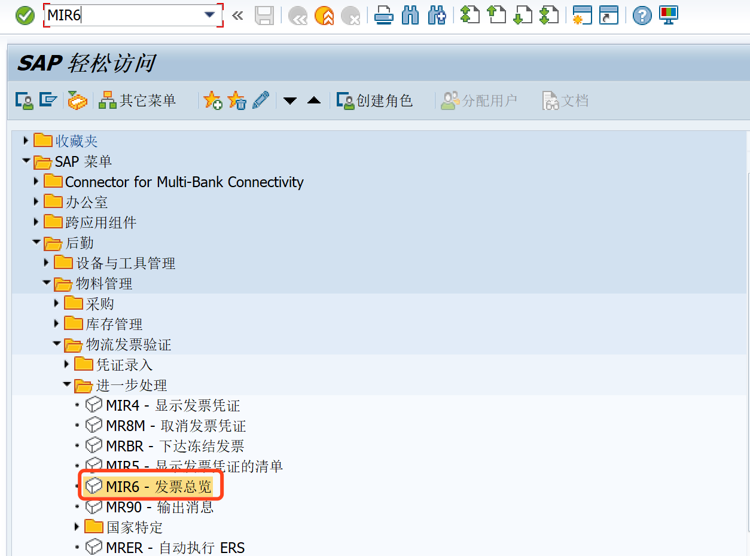

    - 屏幕及步骤说明
      - 进入初始屏幕
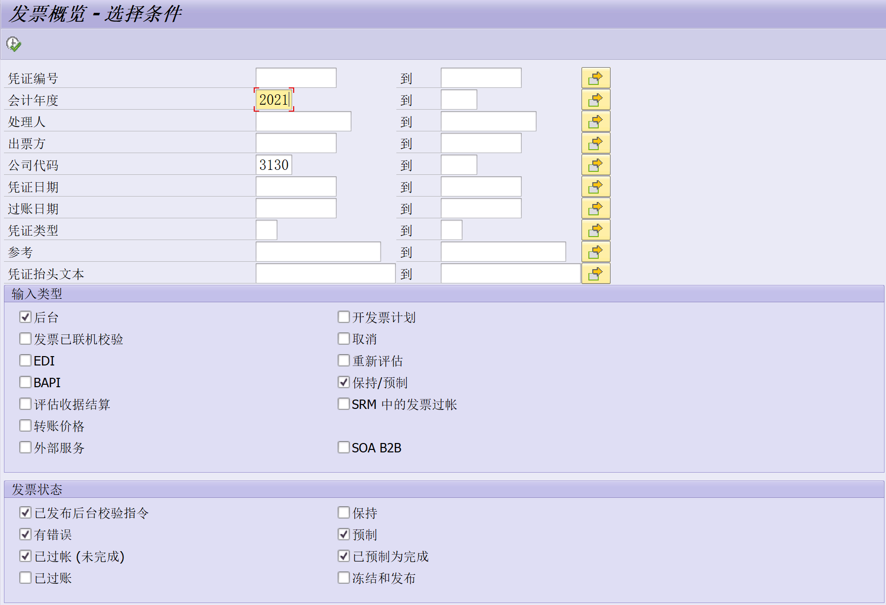
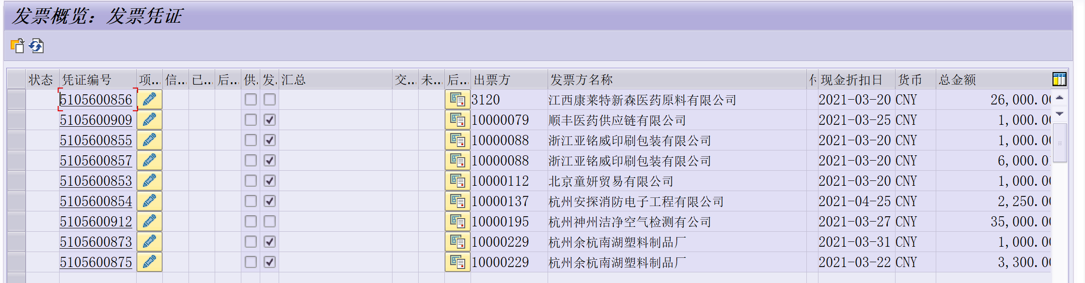
步骤 | 字段 | 用户操作 |  | 注意事项
1 | 会计年度 | 选择需要查询的会计年度
2 | 处理人 |  |  | 可以按照处理人进行查询：SAP登陆账号
3 | 公司代码 | 输入公司代码3130 |  | 根据需求进行填写
4 | 过账日期 | 输入过账日期 |  | 可按照过账日期进行筛查
5 | 发票已联机校验 | 勾选“发票已联机校验”
6 | 已过账 | 勾选“已过账”
7 | 执行 | 点击执行，进入下一界面
8 | 凭证编号 |  |  | 即SAP发票号，双击凭证编号可进入查看明细，进入如下界面
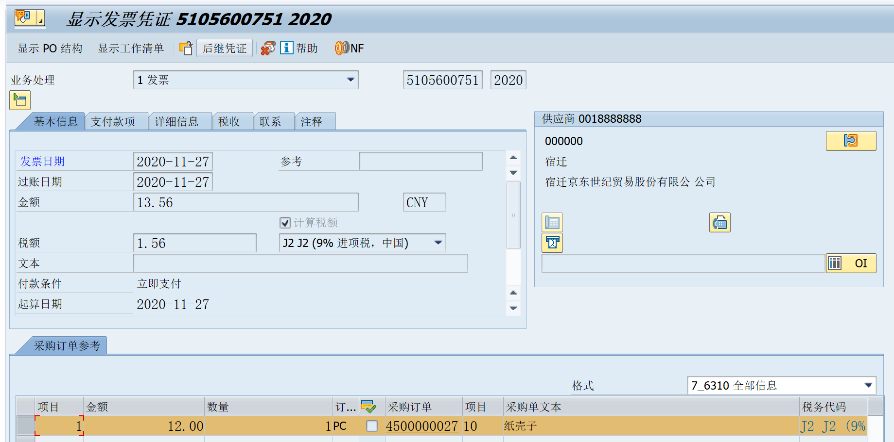
9 | 后继凭证 |  | 点击后继凭证 | 可查看会计凭证，进入会计凭证界面
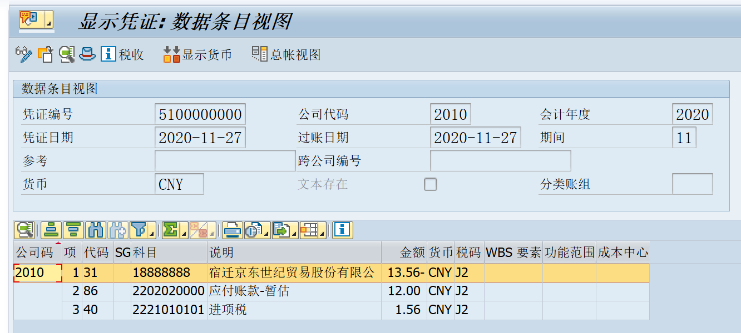

过账发票-采购
    - 适用场景
该操作适用于过账发票-采购的业务。
    - 菜单路径和事务代码
用户菜单 | SAP菜单> 后勤 > 后勤执行 > 运输 > 装运成本 > 运费发票检查 > 后勤发票校验 > 凭证录入 > MIRO-输入发票
事务代码 | MIRO
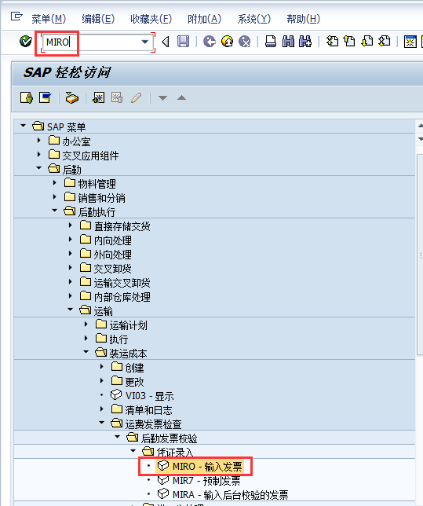

    - 屏幕及步骤说明
      - 进入初始屏幕
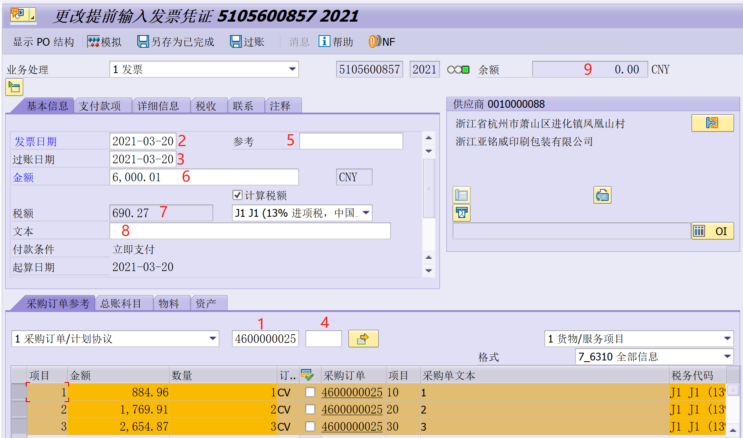
步骤 | 字段 |  | 用户操作 | 注意事项
1 | 采购凭证 |  | 输入SAP采购订单 | 采购会将采购订单写在发票上  出现多个采购订单时，可点击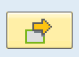输入多个采购订单
2 | 发票日期 |  | 输入发票日期 | 即金税发票上的开票日期  此日期为计算供应商账期；如果是固定资产/无形资产，则此日期为资本化日期
3 | 过账日期 |  | 输入过账日期 | 即实际过账日期
4 | 项目 |  | 选择需要发票校验的项目 | 一个采购订单有多行收货，但是开票只开了其中一行时，则只需选中一行进行发票校验
5 | 参照 |  | 金税发票号 | 必输字段
6 | 金额 |  | 输入发票上含税金额 | 发票含税总金额
7 | 税额 |  | 输入发票税额 | 发票税金总额
8 | 文本 |  | 输入摘要 | 此为抬头摘要
9 |  |  |  | 第四步的不含税金额+税额和含税总金额的差异
 | 税码 |  | 选择正确税码 | 按需求选择
10 | 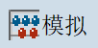 |  | 点击模拟 | 进入会计凭证模拟界面
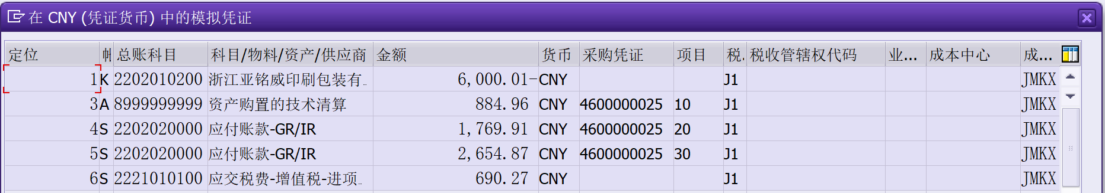
特殊情况：未来会有拆分的角分差，此时第四步的不含税金额+税额和含税总金额会出现差异，点击模拟后，差异将进入1404000099 发票校验差异科目
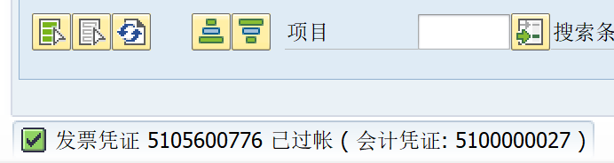
16 | 过账 | 点击 |  |  | 确认无误后，点击过账按进行过账  左下角会显示SAP的发票号以及括号内的会计凭证编号：后续查询可使用MIR6（操作见以上）
如果是江西新森公司采购稷兴的农产品，可以有1%的加计扣除
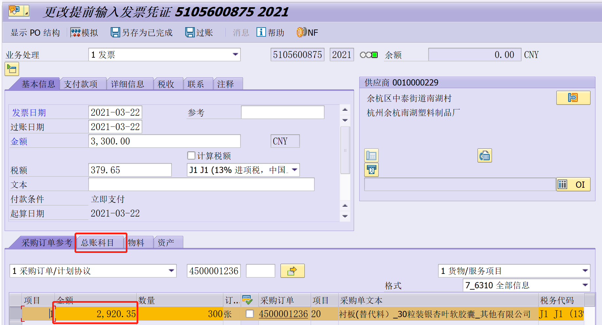
调整库存，在行项目的金额处将1%的加计扣除金额调整库存，比如算出的金额为10块，此时调整金额为2930.35
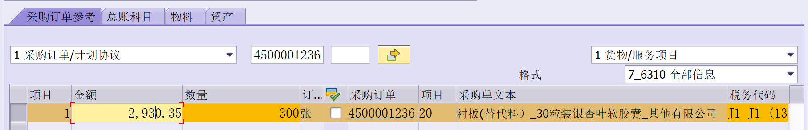
同时切换至总账科目页签
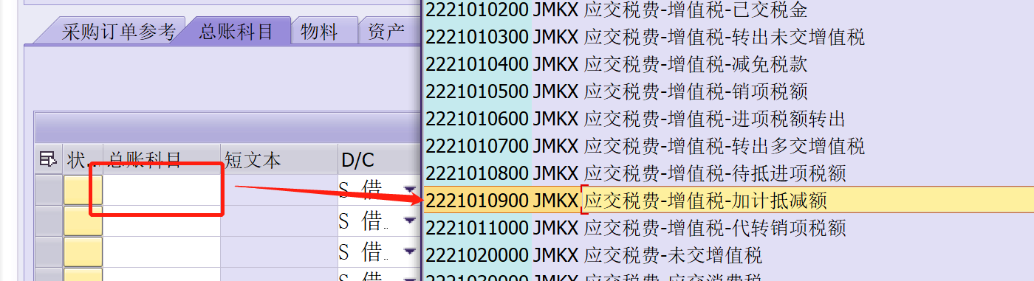
总账科目处选择2221010900 应交税费-增值税-加计抵减额科目，
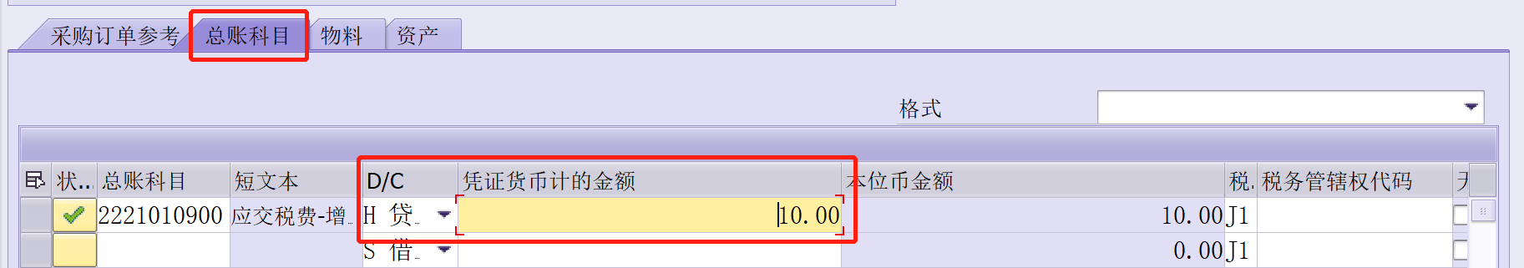
选择正确的借贷，填写金额10，模拟查看凭证
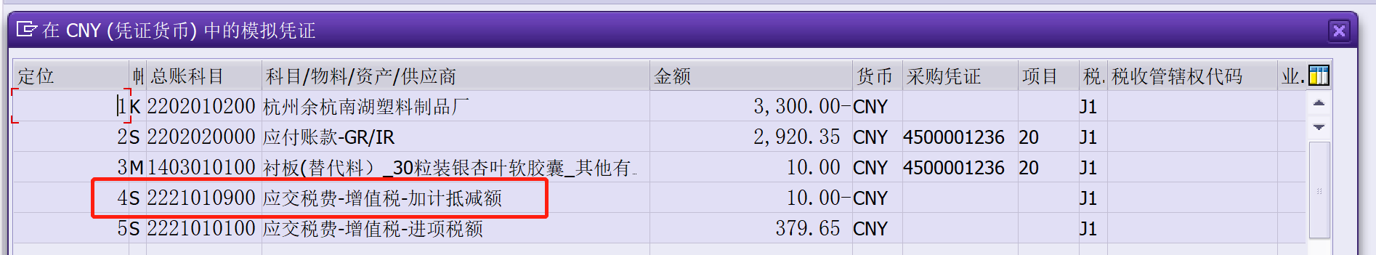
可以在一张凭证上计入加计抵减额
确认无误，点击过账即可
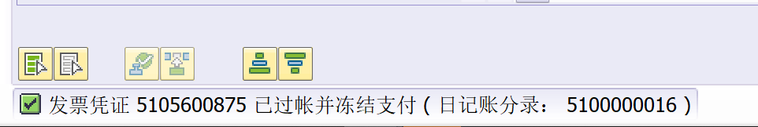
发票凭证：5105600875
会计凭证：5100000016

冲销发票校验
    - 适用场景
该操作适用于冲销发票校验的业务。
    - 菜单路径和事务代码
用户菜单 | SAP菜单 > 后勤 > 物料管理 > 后勤发票校验 > 进一步处理 > MR8M-发票总览
事务代码 | MR8M
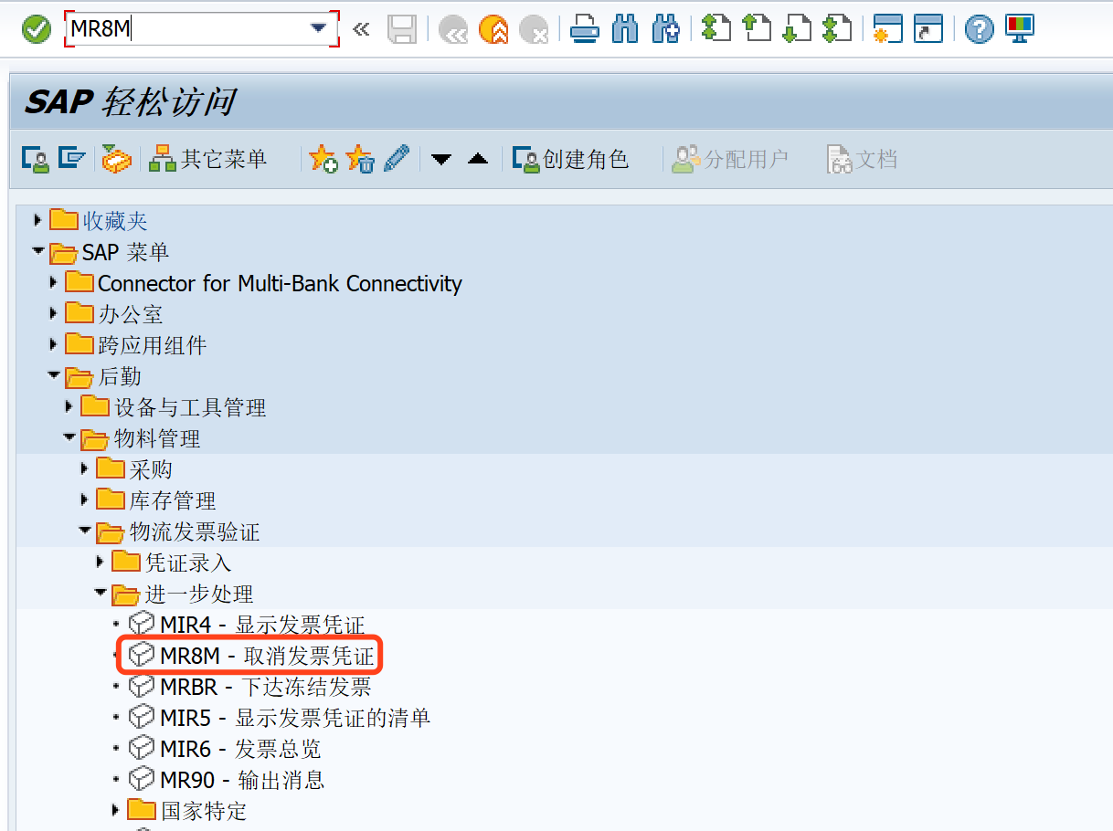

    - 屏幕及步骤说明
      - 进入初始屏幕
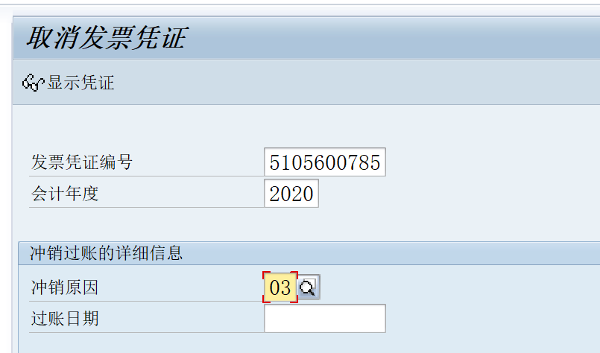

步骤 | 字段 | 用户操作 | 注意事项
1 | 发票凭证编号 | 输入需要冲销的发票凭证编号
2 | 会计年度 | 输入发票凭证编号的会计年度
3 | 冲销原因 | 输入03/04 | 03-当前期间红冲  04-关闭期间红冲
4 | 过账日期 | 输入过账日期 | 冲销凭证的过账日期
5 | 显示凭证 |  | 冲销之前可查看该发票凭证，以进一步检查确认是否就是要冲销该发票凭证
6 | 冲销按钮 | 点击 | 确认需要冲销后，点击该按钮

查询供应商账龄
    - 适用场景
该操作适用于查询供应商账龄的业务。
    - 菜单路径和事务代码
用户菜单 | SAP菜单 > 会计核算 > 财务会计 > 应付会计 > 定期处理 > 国家特定功能 > 中国 > IDCNAP-应付账款账龄报表
事务代码 | IDCNAP
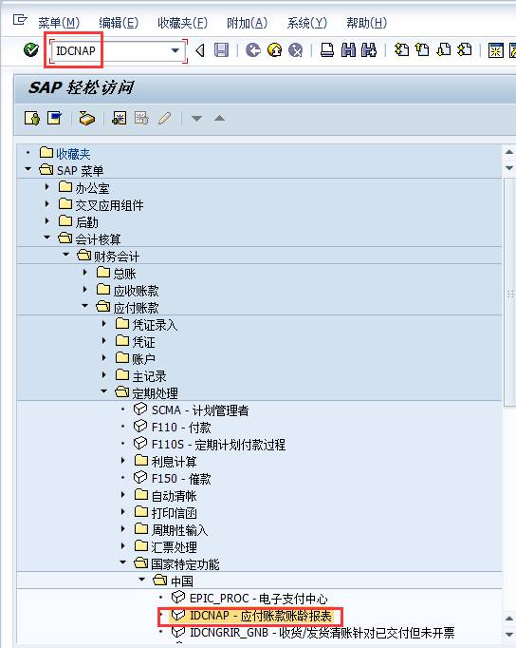

    - 屏幕及步骤说明
      - 进入初始屏幕
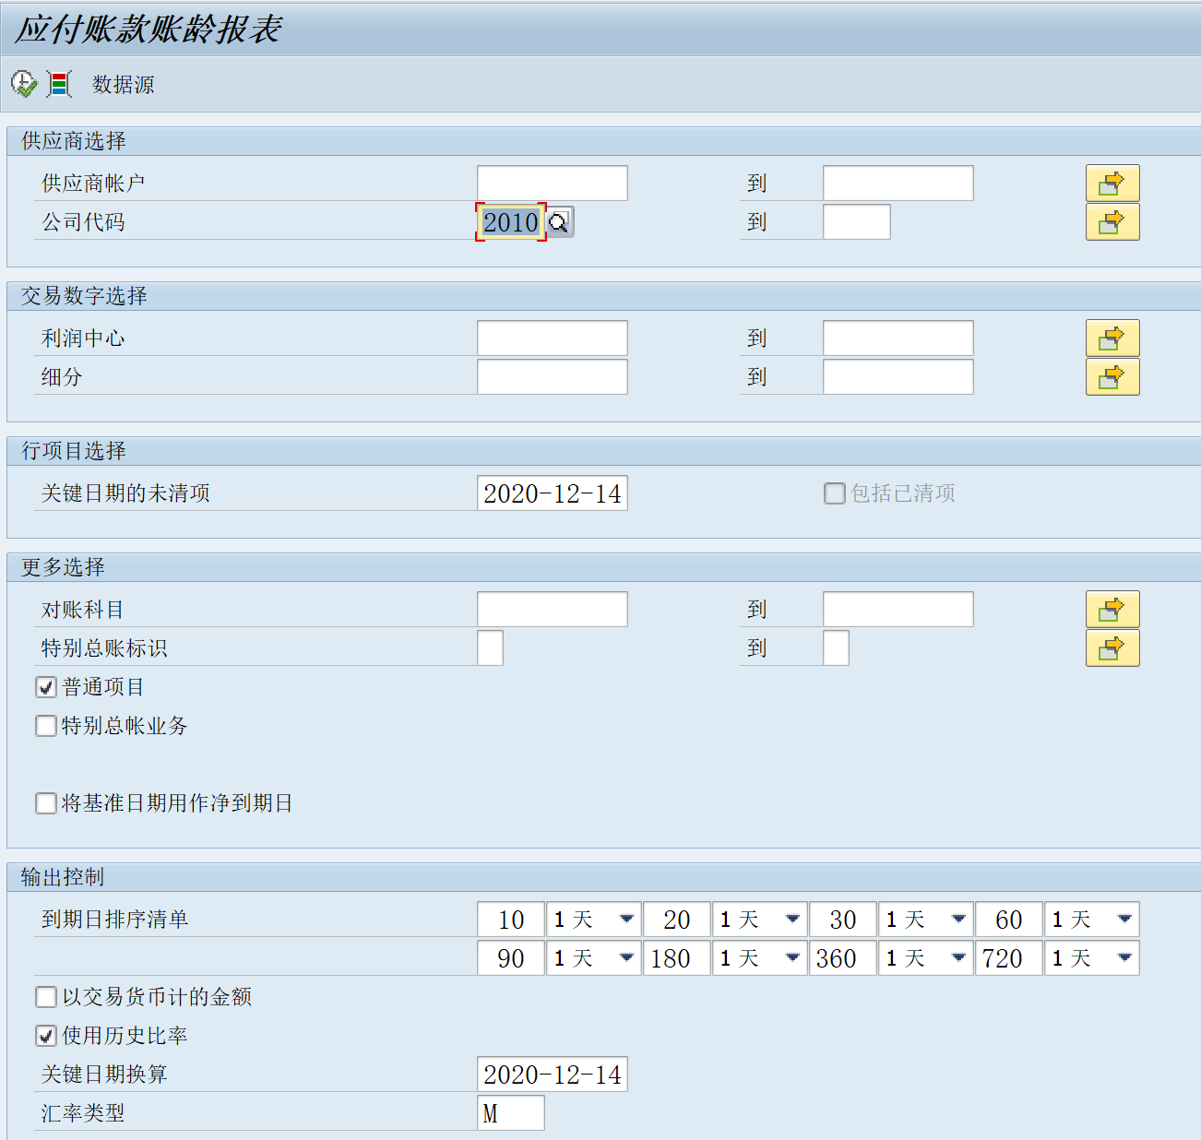
步骤 | 字段 | 用户操作 | 注意事项
1 | 供应商账户 | 选择需要查询的供应商编号 | 不输则查询公司代码下所有供应商
2 | 公司代码 | 选择公司代码 | 如：2010
3 | 关键日期的未清项 |  | 此为查看截止到某个日期的账龄，系统会默认带出当天
4 |  |  | 如果勾选特别总账业务，则会将特别总账业务的金额计算进来，比如：预付款/应付票据/其他应付款
5
6 | 到期日排序清单 |  | 在此为系统提供账龄的周转天数范围默认建议值，也可自由定义
7 |  |  | 默认情况下，此处为不勾选状态，系统会显示本币金额。如果想要显示交易货币金额，则选择该复选框。
8 |  |  | 需要汇率换算的日期，系统会默认带出当天
9 | 执行 | 点击执行按钮 | 进入报表ALV显示界面
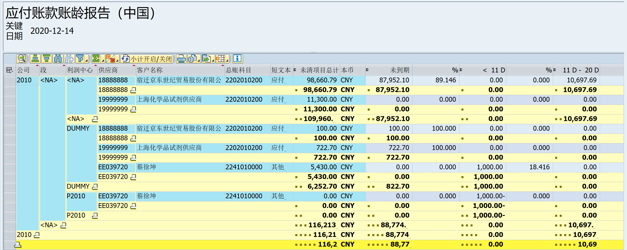

查询供应商余额
    - 适用场景
该操作适用于查询供应商余额的业务。
    - 菜单路径和事务代码
用户菜单 | SAP菜单 > 会计核算 > 财务会计 > 应付账款 > 账户 > FBL1N - 显示/更改行项目/FK10N - 显示余额
事务代码 | FBL1N/FK10N
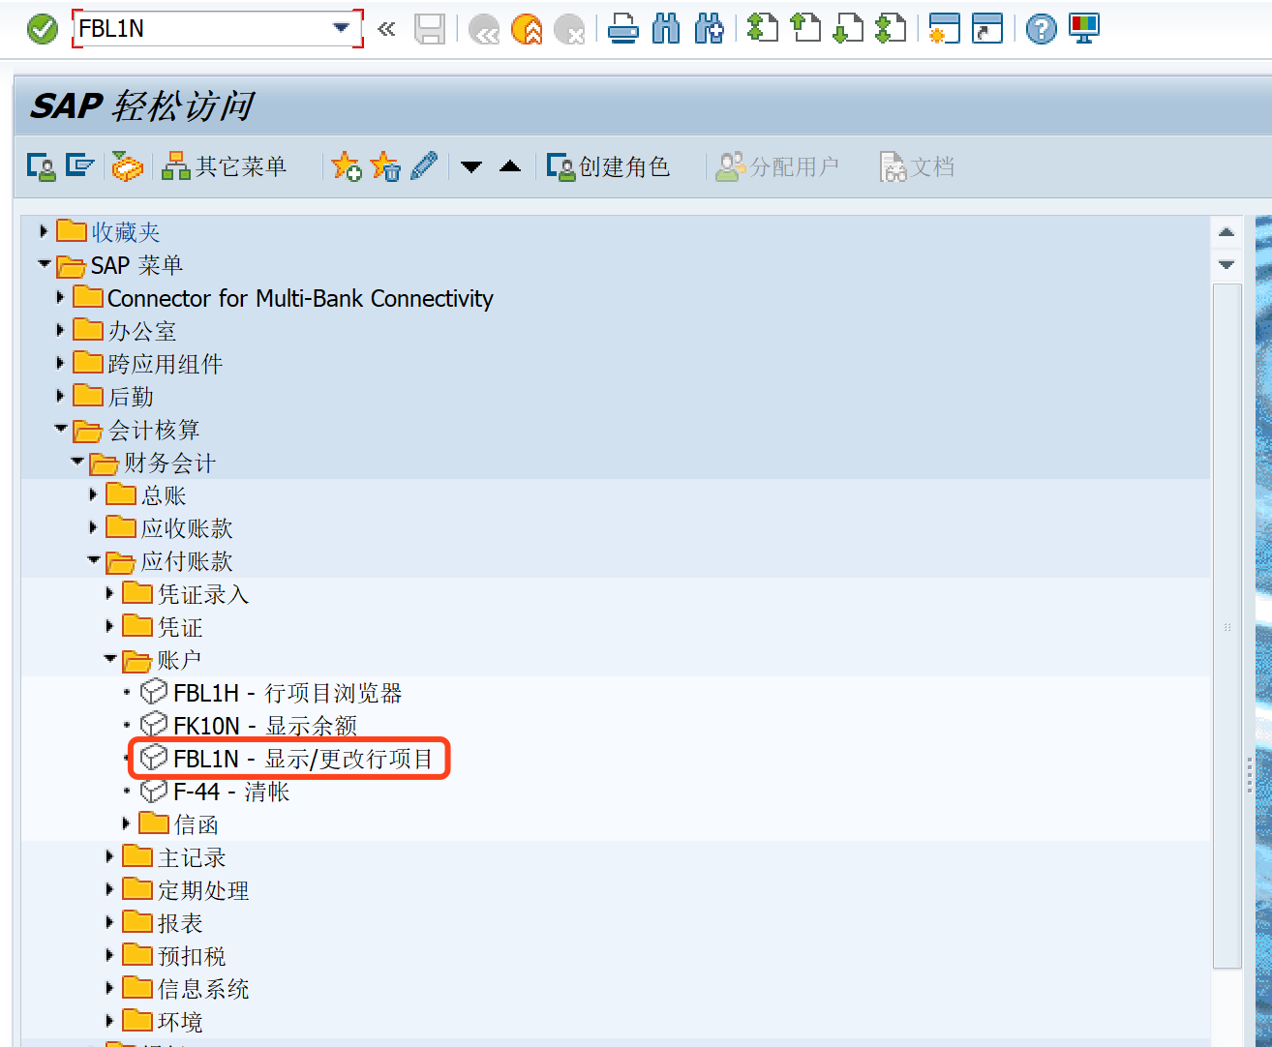

    - 屏幕及步骤说明-FBL1N
      - 进入初始屏幕
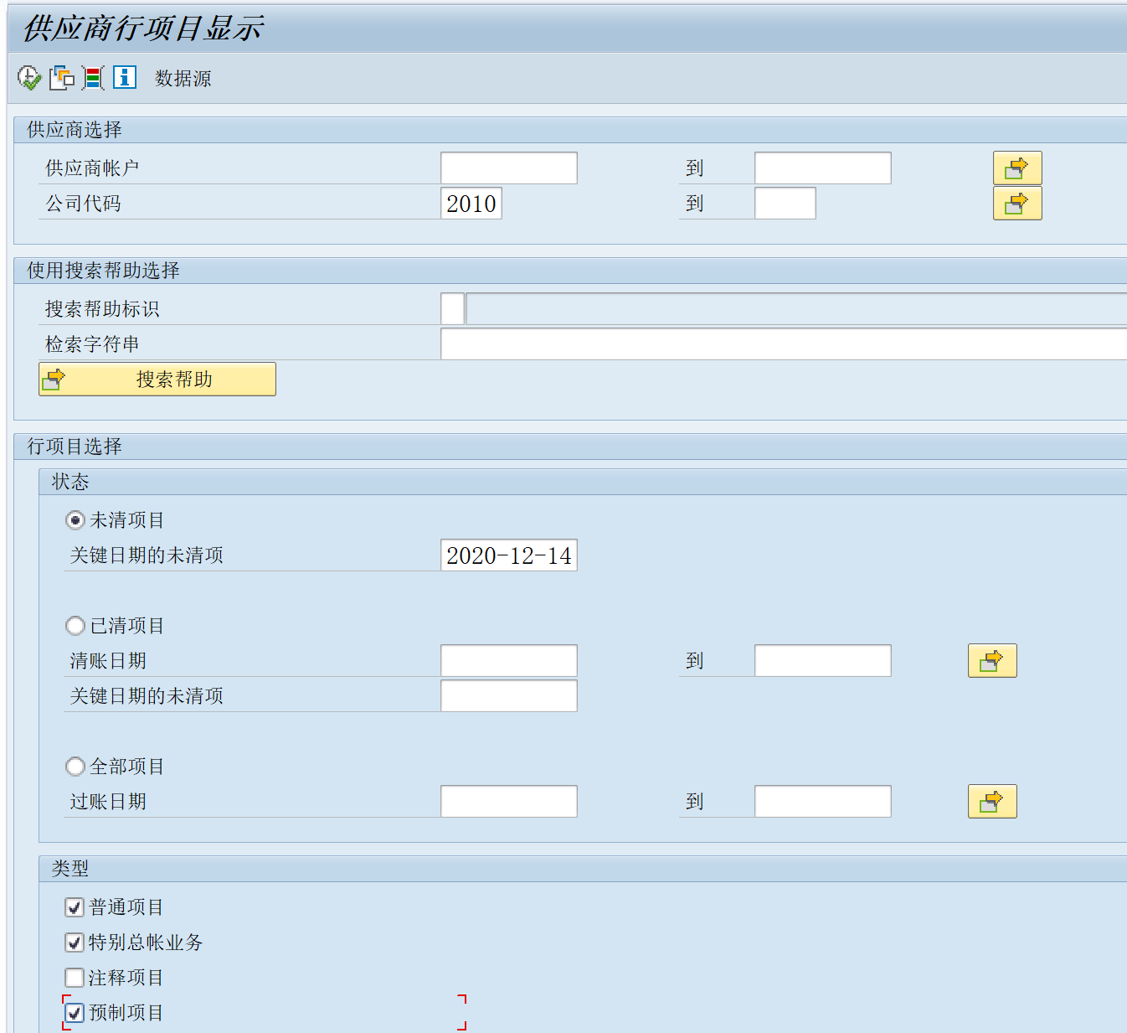
步骤 | 字段 | 用户操作 | 注意事项
1 | 供应商账户 | 选择需要查询的供应商编码 | 不输入，则表示查看所有
2 | 公司代码 | 选择公司代码
3 | 未清项目 |  | 选择则表示只查看未清的明细，关键日期的未清项表示截止到某个日期到未清明细，系统会默认带出当天日期，可手工干预
4 | 已清项目 |  | 勾选则只查看已清项目
5 | 全部项目 |  | 勾选则可查看所有项目  项目比较多时，报表运行时间会长，可通过过账日期筛选查询
6 | 特别总账业务 |  | 默认不勾选  勾选后才可查看特别总账的业务明细，比如：预付账款/应付票据/其他应付款，员工借款的其他应收款
7 | 执行 | 点击执行按钮 | 进入报表ALV界面
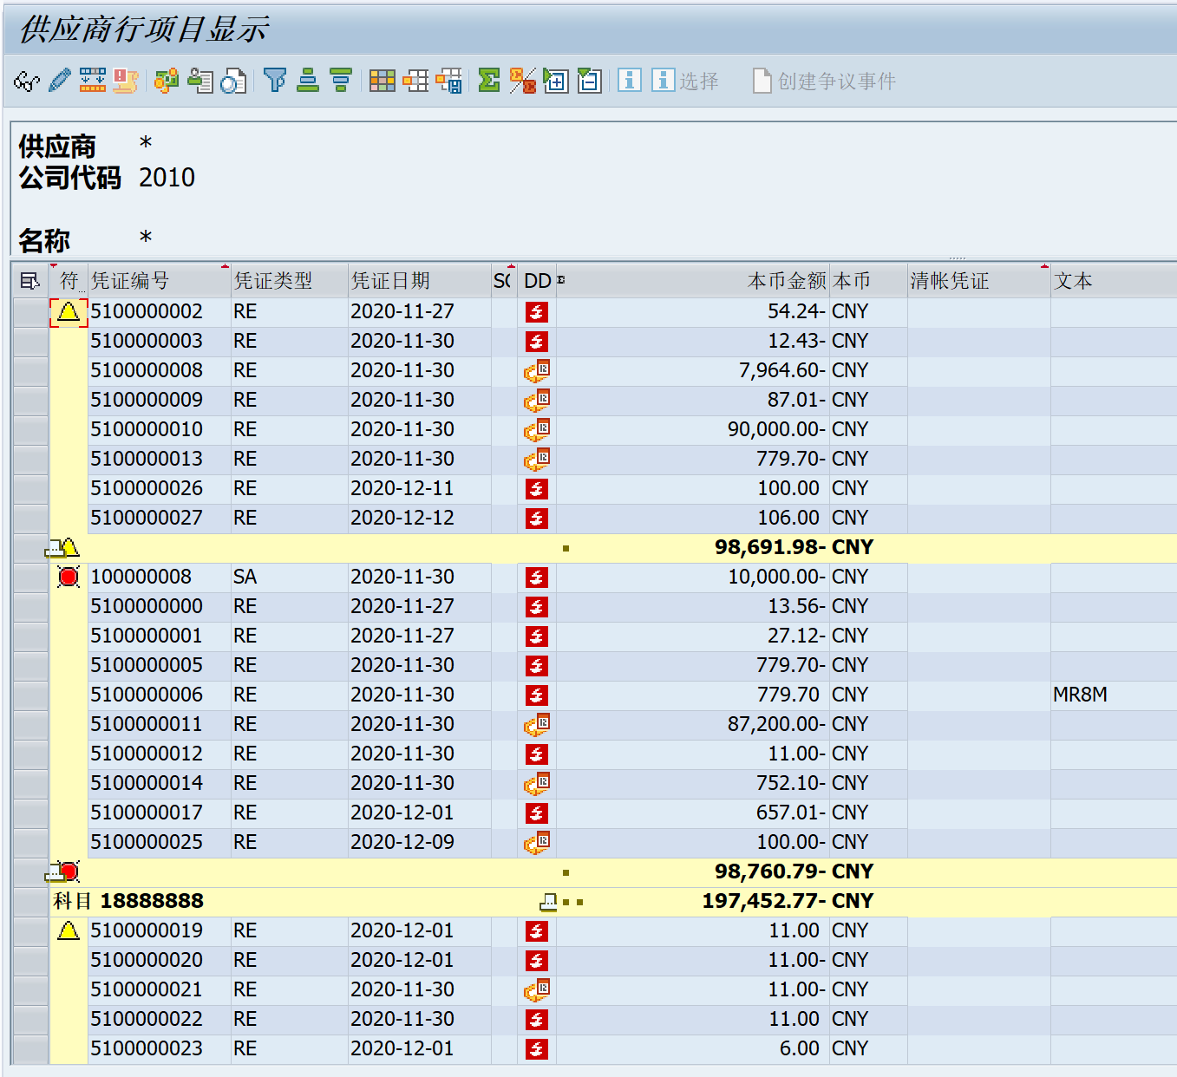
报表会有默认的字段显示，排序可拖拽；也可利用工具栏的添加项查看的字段，还可排序
第一列的符号红灯表示未清，绿灯表示已清
点击清单—导出—电子表格，可导出报表至本地文件夹
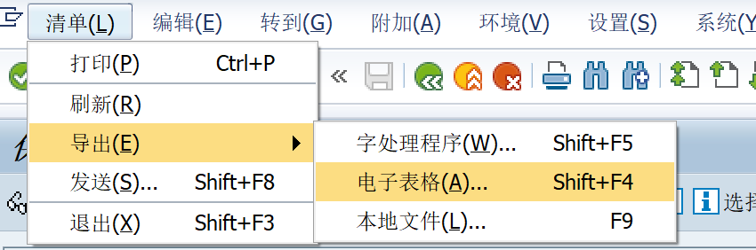
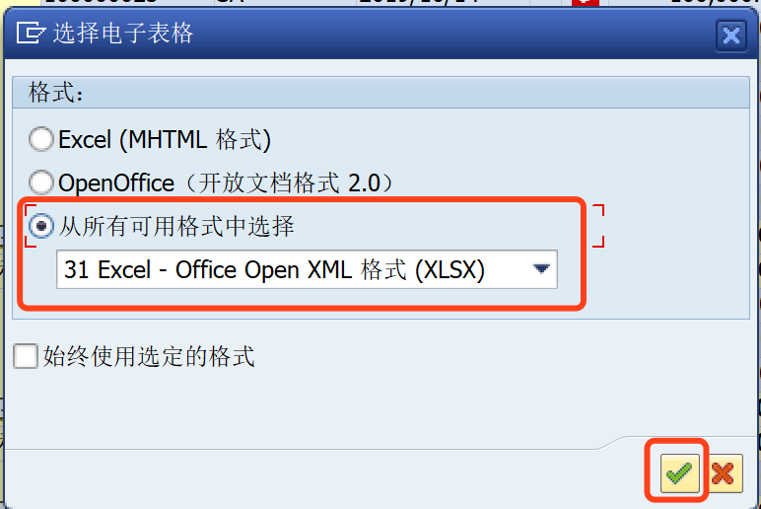
    - 屏幕及步骤说明-FK10N
      - 进入初始屏幕
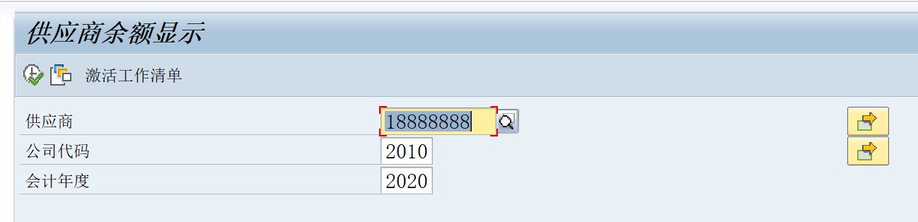
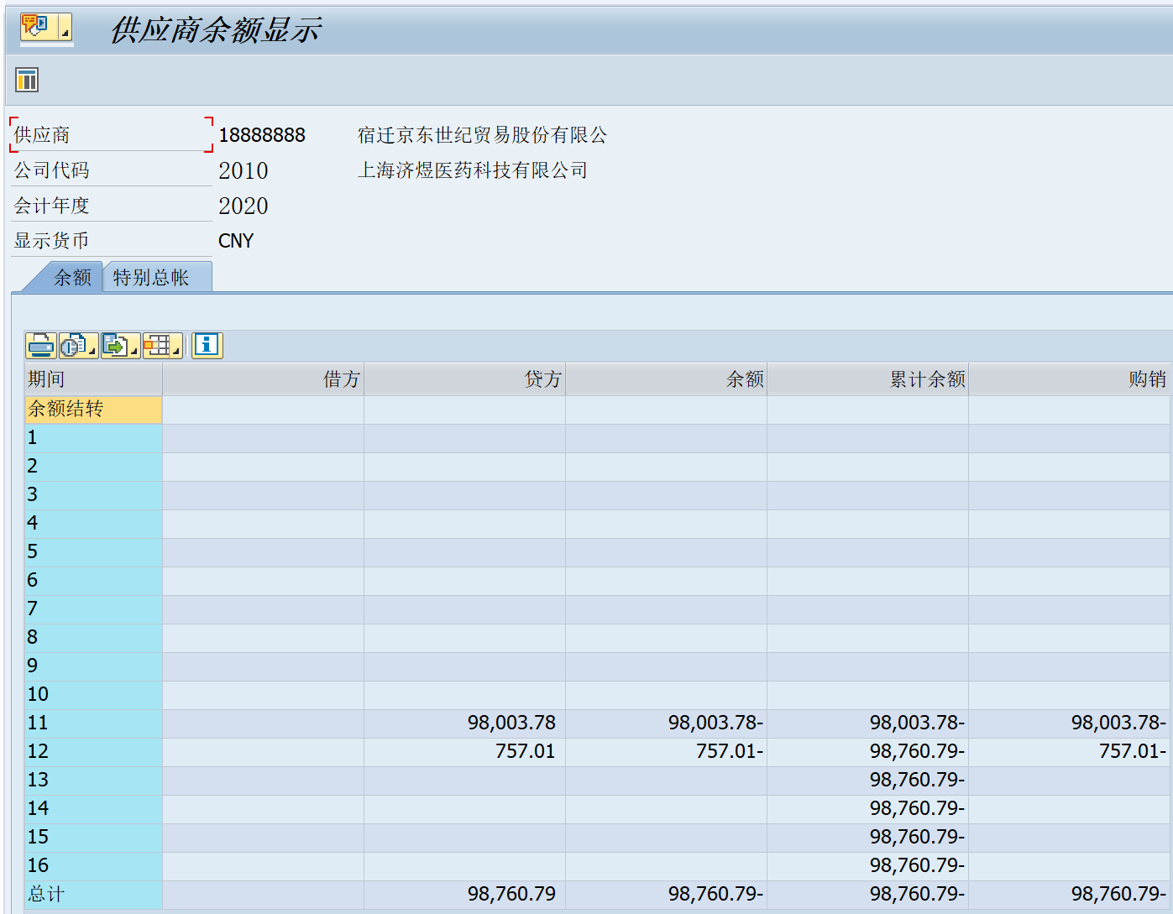
步骤 | 字段 | 用户操作 | 注意事项
1 | 供应商 | 选择需要查询的供应商编码 | 必填，也可点击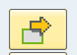查询多个
2 | 公司代码 | 选择公司代码
3 | 年度 | 输入查询的年度
7 | 执行 | 点击执行按钮 | 进入供应商余额显示界面  按期间显示借方/贷方余额  双击某某一格进入FBL1N明细报表界面
    - 屏幕及步骤说明-FBL1H
      - 进入初始屏幕
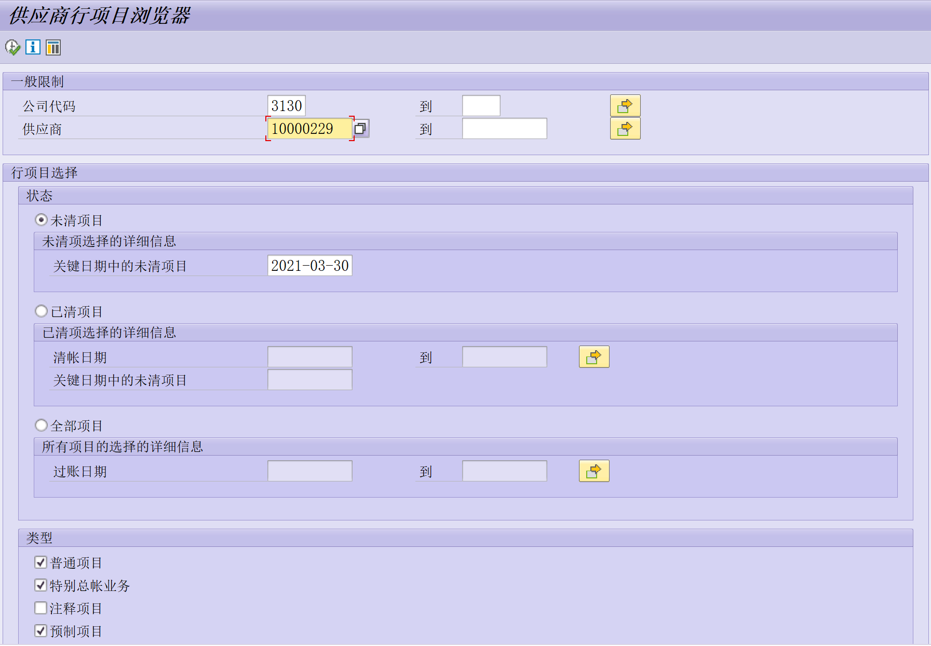
步骤 | 字段 | 用户操作 | 注意事项
1 | 供应商 | 选择需要查询的供应商编码 | 必填，也可点击查询多个
2 | 公司代码 | 选择公司代码
3 | 执行 | 点击执行按钮 | 进入供应商余额显示界面  按期间显示借方/贷方余额
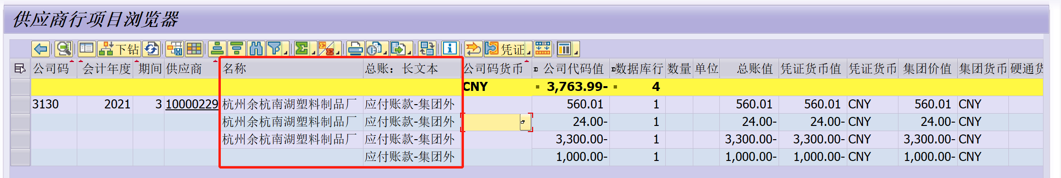
此处可查询有供应商名称和科目名称的明细

